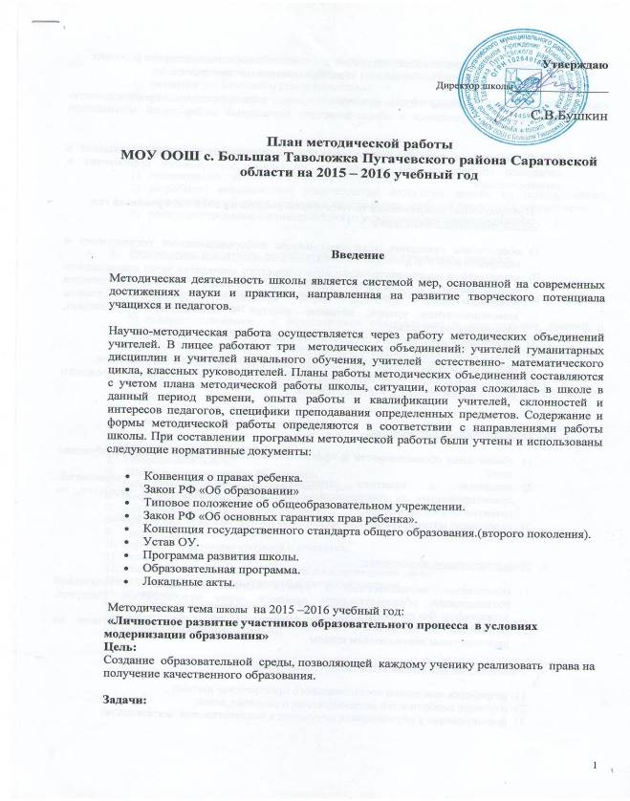

1. Формирование общих компетентностей личности обучающихся на основе усвоения обязательного минимума содержания общеобразовательных программ.

2. Создание системы пропедевтических мер, формирующих ориентационную компетенцию учащихся и обеспечивающих осознанный выбор путей дальнейшего обучения.

3. Формирование способностей учащихся к реализации личностного потенциала в социально ориентированной деятельности на основе непрерывного образования и самовоспитания.

Приоритетные направления методической работы на 2015-2016 учебный год
- Организационное обеспечение:

- обеспечение овладения педагогами школы информационными технологиями и внедрения их в УВП;
- повышение и совершенствование педагогического мастерства через максимальное использование возможности урока как основной формы организации образовательного процесса, через проведение, предметных недель, взаимопосещение уроков, активное участие в семинарах, конференциях, творческих мастерских;
- организация деятельности профессиональных объединений педагогов;
- обеспечение связей школы с ссузами;
- обеспечение эффективного функционирования научного общества учащихся;
- совершенствование системы обобщения, изучения и внедрения передового педагогического опыта учителей школы.

- Технологическое обеспечение:

- обеспечение обоснованности и эффективности планирования процесса обучения детей;
- внедрение в практику прогрессивных педагогических технологий, ориентированных на совершенствование уровня преподавания предметов, на развитие личности ребенка;
- укрепление материально-технической базы методической службы школы.

- Информационное обеспечение:

- обеспечение методическими и практическими материалами методической составляющей образовательного процесса через использование Интернет, электронных баз данных и т.д.;
- разработка и внедрение методических рекомендаций для педагогов по приоритетным направлениям школы.

- Создание условий для развития личности ребенка:

- разработка концепции воспитательного пространства школы;
- изучение особенностей индивидуального развития детей;
- формирование у обучающихся мотивации к познавательной деятельности;
- формирование у школьников навыков русского речевого этикета, оптимального диалога, повышения уровня бытового (обиходного)общения.
- развитие ученического самоуправления;
- создание условий для обеспечения профессионального самоопределения школьников.

- Создание условий для укрепления здоровья учащихся:

- отслеживание динамики здоровья учащихся;
- разработка методических рекомендаций педагогам школы по использованию здоровьесберегающих методик и преодолению учебных перегрузок школьников;
- совершенствование взаимодействия с учреждениями здравоохранения.

- Диагностика и контроль результативности образовательного процесса.

- контроль над качеством знаний учащихся;
- совершенствование механизмов независимых экспертиз успеваемости и качества знаний учащихся;
- совершенствование у обучающихся общеучебных и специальных умений и навыков, способов деятельности;
- разработка критериев и показателей эффективности внедрения информационно-коммуникативных технологий в образовательный процесс;
- диагностика деятельности педагогов по развитию у учащихся интереса к обучению, результативности использования групповых занятий и элективных курсов.

Формы методической работы:

1. Тематические педагогические советы.
2. Методический совет.
4. Школьные методические объединения.
5. Работа учителей над темами самообразования.
6. Открытые уроки и их анализ.
7. Взаимопосещение уроков и их анализ.
8. Предметные недели.
9. Творческие группы педагогов.
10. Научные конференции учителей и учащихся.
11. Педагогический мониторинг.
12. Индивидуальные беседы по организации и проведению урока.
13. Организация и контроль курсовой подготовки учителей.
14. Аттестация.
15. Методические оперативки.
16. Диагностика, анализ затруднений в работе учителя.
17. Индивидуальные консультации.

Организация педагогической деятельности

 | Содержание | Сроки | Форма и методы | Ответственные
1. | Особенности современного урока (системно-деятельностный подход). Организация урока и владение педагогическими технологиями как главная составляющая повышения качества обученности школьников. | Сентябрь | ШМО | Зам. дир. по УВР Коблякова Т.В.,  Руководители  ШМО
2. | Система взаимодействия с родителями учащихся в условиях работы по ФГОС | Октябрь | ШМО | Зам. дир. по УВР Коблякова Т.В.,  Руководители  ШМО
3. | «Исследовательская деятельность педагога как ресурс развития образования» | Январь | Педагогический совет | Зам. дир. по УВР Коблякова Т.В.
4. | Роль личности классного руководителя в формировании ученического коллектива | Март | Педагогический совет | Зам. дир по ВР  Савкина С.И.
5 | Актуализация опорных знаний учащихся на уроках разного типа |  | МО, ШМО | Зам. дир. по УВР Коблякова Т.В.
6. | Организация учебного процесса с учетом межпредметных связей. ФГОС как отражение объективных процессов универсализации, интеграции знаний | Апрель | Конференция по итогам методической работы за 2015-2016 уч.год | Зам. дир. по УВР Коблякова Т.В., рук. ШМО, администрация школы

Повышение квалификации учителей, организация самообразования

№ | Содержание | Сроки | Форма и методы | Ответственные
1. | Посещение курсов переподготовки учителями и администрацией. Заключение договоров и подача заявок на подготовку кадров, оформление текущей документации по повышению их квалификации | По графику | Курсы повышения квалификации | Зам. дир. по УВР Коблякова Т.В.
2. | Посещение конференций, методи-ческих семинаров, тематических консультаций, уроков творчески работающих учителей | В течение года | Конференции, семинары | Зам. директора по УВР, ВР
3. | Обсуждение публикаций творчески работающих учителей | В течение года | Заседания ШМО | Руководители ПМО
4. | Изучение и внедрение передового педагогического опыта в практику школ | В течение года | Заседания ШМО | Зам. директора по УВР, ВР  Руководители ШМО
5. | Взаимопосещение уроков | В течение года | Уроки и классные часы | Руководители ШМО
6. | Организация работы временных творческих групп учителей. | В течение года | Творческая группа | Зам. директора по УВР, ВР
7. | Участие в конкурсах педагогического мастерства | В течение года | Конкурсы | Зам. директора по УВР, ВР  Руководители ШМО

Контрольно-оценочная работа

№ | Содержание | Сроки | Форма и методы | Ответственные
1. | Выполнение единых требований к учащимся на уроках и во внеурочное время. | В течение года | Индивидуальные беседы после посещения уроков, внеклассных мероприятий | Заместитель директора по УВР, рук. ШМО
2. | Посещение открытых уроков с последующим их обсуждением. | В течение года | Заседание МО | Заместитель директора по УВР, рук. ШМО
3. | Посещение уроков с целью изучения применения инновационных педагогических технологий. | В течение года | Индивидуальные беседы | Заместитель директора по УВР, рук. ШМО
4. | Посещение уроков молодого специалиста. | В течение. года | Индивидуальные беседы | Заместитель директора по УВР
5. | Проведение диагностических контрольных работ | В течение года | Заседание ШМО | Заместитель директора по УВР
6. | Изучение нормативных документов по аттестации педагогических работников | Сентябрь | Совещание с аттестующимися | Заместитель директора по УВР
6 | Экспертиза деятельности работников ОУ, выходящих на аттестацию в 2015-2016 учебном году. | В течение года | Индивидуальная работа | Заместитель директора по УВР, рук. ШМО
7. | Анализ аттестации педагогов ОУ на вы 1 квалификационную категории. | Апрель | Заседание ПМО | Заместители директора по УВР, рук. ШМО

